2016-2017学年第一学期初三物理期中复习《简单机械和功》
1.杆秤是一种很古老但现在仍然在广泛使用的一种测量质量的工具，小林同学用一杆秤称一实心球的质量，如图所示.当杆秤在水平位置平衡时，秤陀拉线正好压在4 kg的刻度线上，根据秤陀拉线、提纽和称钩所在秤杆的位置之间的距离的粗略关系，可以估测出秤陀的质量大约是( ).
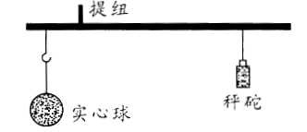
A. 10 g B. 400 g C. l 000 g D. 4 000 g
2.汶川大地震中，巨大的石头挡住了救援车辆的通路，救援人员要用撬棍将石头撬开.如果在撬棍a端分别沿如图所示三个方向用力，其中最省力的是( ).
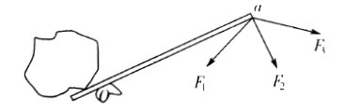
A.沿F₁方向 B.沿 F₂方向
C.沿 F₃方向 D.三个方向所用力一样大
3.重为G的均匀木棒竖直悬于O点.在其下端施一水平拉力F，让棒缓慢转到图中虚线所示位置.在转动的过程中 ( ).
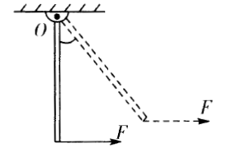
A.动力臂逐渐变大 B.阻力臂逐渐变小
C.动力F逐渐变大 D.动力F逐渐减小
4.上海的城市化建设正在加速推行，到处可见大型的车载起重机在繁忙地工作，如图(a)所示小华在网上查阅了起重机的相关信息，发现“平衡块”在起重机工作时起着重要的作用.请仔细观察比较如图(b)所示的情景(已知m₂＞m₁ )，回答下列问题.
(1)“平衡块”对吊臂起着平衡的作用，如果被吊货物的质量越大、悬挂点距离中心线越远，则平衡块 .
(2)“平衡块”除了要维持吊臂平衡外，还要维持整座塔架平衡.空载时调节平衡块是为了避免机架绕 侧轮倾翻;满载时调节平衡块是为了避免机架绕 侧轮倾翻.
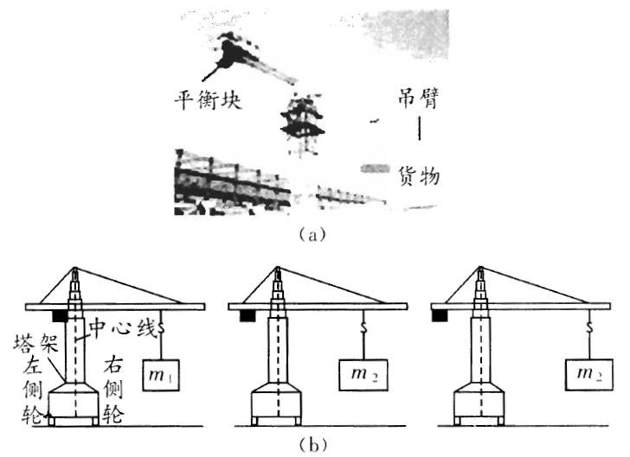
5. 如图所示，轻质杠杆OA中点悬挂重为60 N的物体，在A端施加一竖直向上的力F，杠杆在水平位置平衡，则力F的大小是 .保持F的方向不变，将杠杆从A位置匀速提升到B位置的过程中，力F将 (填“变大”‘“变小”或“不变”).
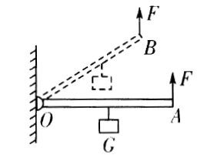
6.如图所示，小明用一根轻质木棒挑着重为120 N的物体站在水平地面上，木棒保持水平(棒的重力忽略不计)，棒AB长为1. 2 m.重物悬挂处离肩膀距离BO为0.8m，则手在A端对木棒竖直向下的作用力F₁大小为 N.在图中画出阻力F₂的力臂L₂.他想手在A端更省力，请你写出一种可行的做法: .
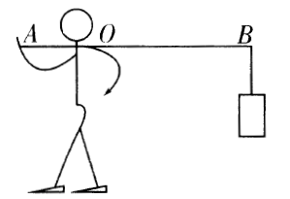
7.某同学利用身边的塑料直尺和硬币若于来验证杠杆平衡的条件，如图所示，当杠杆在水平位置平衡时，他测出从支点O到硬币边缘的距离作为力臂L₁和L₂的大小，他测力臂的方法是 (填“正确”或“错误”)的.如果将两边的硬币以相同大小的速度同时做远离支点的匀速移动，则杠杆 (填“仍平衡”“向左倾斜”或“向右倾斜”).
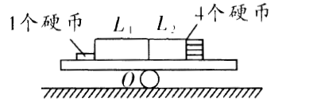
8.如图是小明利用刻度均匀的匀质杠杆进行探究“杠杆的平衡条件”实验.（每个钩码重0.5N)
(1)实验前，将杠杆的中点置于支架上，当杠杆静止时，发现杠杆右端下沉，这时应将平衡螺母向 (填“左”或“右”)端调节，直到杠杆在水平位置平衡.
(2)在A点悬挂两个钩码，要使杠杆在水平位置平衡，需在B点悬挂 个钩码；取走悬挂在B点的钩码，改用弹簧测力计在C点竖起向上拉，使杠杆水平位置平衡，测力计的拉力为 N; 若改变弹簧测力计拉力的方向，使之斜向右上方，杠杆仍然水平位置平衡，则测力计的读数将 (填“变大”或“变小”或“不变”).
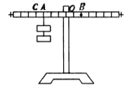
9.一架不准确的天平主要是由于它横梁左右两臂不等长.为了减小实验误差，在实验室中常用
“交换法”来测定物体的质量，即先将被测物体放在左盘，当天平平衡时，右盘中砝码的
总质量为m₁；再把被测物体放在右盘，当天平平衡时，左盘中砝码的总质量为m₂，试证
明被测物体的质量.

10.如图所示，质量不计的光滑木板AB长1.6m, 可绕固定点O转动，离O点0.4m的B端
挂一重物G，板的A端用一根与水平地面成30°夹角的细绳拉住，木板在水平位置平衡
时绳的拉力是8N.然后在O点的正上方放一质量为0.5 kg的小球，若小球以20cm /s的
速度由O点沿木板向A端匀速运动，问小球至少运动多长时间细绳的拉力减小到零.( 取
g=10N/kg, 绳的重力不计)
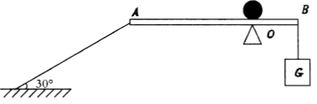
11.如下页图所示，O为杠杆的支点，在杠杆的右端B点挂一重物，MN是以A为圆心的弧形导轨，绳的一端系在杠杆的A点，另一端E可以在弧形导轨上自由滑动.当绳的E端从导轨的一端N点向另一端M点滑动的过程中，杠杆始终水平，则绳AE对杠杆拉力的变化情况是( )
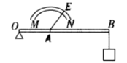
A.先变大后变小 B.先变小后变大
C.一直变小 D.一直变大
12.如图所示，甲、乙、丙三个小和尚抬着一根长木头向寺庙走去，甲和尚抬着较粗的一端，乙和尚抬着木头的中间部位，丙和尚抬着较细的一端.则下列判断正确的是( )
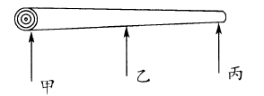
A.当丙由于肩膀酸痛而撤掉作用力后，甲的负担顿时变轻，乙的负担顿时加重
B.当乙由于肩膀酸痛而撤掉作用力后，甲的负担顿时变重，丙的负担顿时变轻
C.当乙的作用力减小时，甲、丙两人的作用力均减小，但△F_{甲}＞△F_{丙}
D.当甲的作用力增加时，乙、丙两人的作用力均减小，但∣△F_{乙}∣＜∣△F_{丙}∣
13.一根杆秤，如果秤砣被磨损掉一部分，用它称得的质量将比被称物体的实际质量( ).
A.偏大 B.偏小 C.相等 D.无法判定
14.小亮利用轻质本条和透明塑料桶等器材制作了如图所示的测量密度的秤，只要把一定体积的待测液体倒入小桶中，就能通过移动秤砣的位置，从木条上的刻度读出液体的密度值.
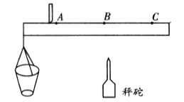
(1)设计中所用到的物理知识有 、 .
(2)该秤的刻度是 (填“均匀”或“不均匀”)的.
(3)若A、B、C中有一点是零刻度。应该是 点.
(4)若让秤砣位置不变，仍可用该秤测量液体的密度，则应该把刻度标在塑料桶壁上，该刻度 (填 “上”或“下”)边的数值大.
15.在研究“杠杆的平衡条件”实验中，有一组同学猜想杠杆的平衡条件可能是“动力+动力臂=阻力+阻力臂”.他们经过实验，获得了下述数据:
动力F₁/N | 动力臂l₁/cm | 阻力F₂/N | 阻力臂l₂/cm
4 | 5 | 5 | 4
于是，他们认为自己的猜想得到了验证, 你认为他们的实验过程存在什么问题？
16.如图所示，水平地面上一质地均匀的方形木板在力F₁的作用下处于静止状态，若把它看作一个以O点为支点的杠杆，请你画出阻力F₂及动力F₁的力臂l₁.
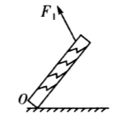
17.如图是一种起重机的简图，用它把重为4×10³N的货物匀速提起，若O为支点，且OA=12m，OB=4 m，起重机本身重力不计，吊起货物时为使起重机不翻倒，其右边至少要配重为 N的物体.
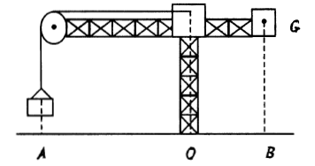
18.如图1所示, 长1. 6 m、粗细均匀的金属杆可以绕O点在竖直平面内自由转动，一拉力位移传感器竖直作用在杆上，并能使杆始终保持水平平衡，杠杆平衡条件的计算公式是 .该传感器显示其拉力F与作用点到O点距离x的变化关系如图2所示, 据图可知金属杆重 N.
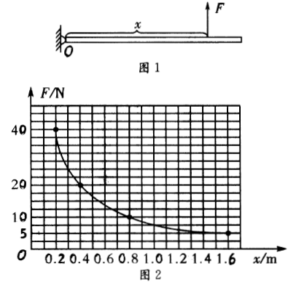
19.如图所示，轻质水平木杆AB可以绕O点转动，在杆的B端用细线悬挂了盛满水的正方体容器，使该容器静止在水平桌面上，该容器的边长为10 cm，质量为0. 2 kg.已知AO长度是OB长度的3倍，在A点用F=4N的力竖直向下拉木杆时，容器对水平桌面的压力为 N,水对容器底部的压力为 N.(不计容器的厚度，ρ_{水}=1.0×10³ kg /m³, g取10 N /kg)
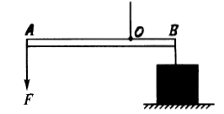
20.某工地在冬季水利建设中设计了一个提起重物的机械，其中的一部分结构如图所示，OA是一个均匀钢管，每米长度所受重力为30N，O是转动轴；重物的质量m为150 kg，挂在B处，OB= 1 m；拉力F作用在A点，竖直向上.为维持平衡，钢管OA为多长时所用的拉力最小？这个最小拉力是多少？
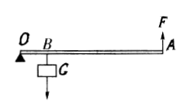

21.如图所示是“探究杠杆平衡条件”的装置图.
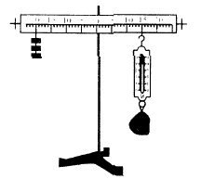
(1)实验前为方便测量力臂长度，应将杠杆调节到 平衡, 如果杠杆的左端向下倾斜，平衡螺母应向 端调节.
(2)实验记录的数据如表所示，收集多组数据的目的是 ，实验得到的结论是 (用字母符号表示).
实验次数 | 动力F₁/N | 动力臂L₁/cm | 阻力F₂/N | 阻力臂L₂/cm
1 | 0.5 | 10 | 1 | 5
2 | 0.5 | 15 | 1.5 | 5
3 | 1.5 | 20 | 3 | 10
4 | 2 | 20 | 4 | 10
(3)图中杠杆处于平衡状态，每个钩码受到的重力是0.5N，则弹簧测力计坚直向下的拉力是 N ;拉着弹簧测力计逐渐向右倾斜并保持杠杆平衡，弹簧测力计的示数将 .
22.下列图中利用了动滑轮的是( ).
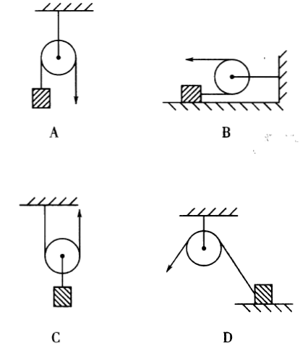
23.如图所示，通过动滑轮匀速提起重物G时，向三个方向拉动的力分别为F₁、F₂、F₃，则这三个力大小关系是( ).
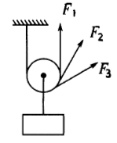
A. F₁最大 B. F₂最大 C. F₃最大 D. 一样大
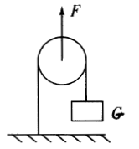
24.如图所示, G=200N，滑轮重G′=40N，要使物体能匀速上升2m，则下列说法正确的是(不计摩擦及绳重)( ).

A. F=440N，并向上移动4m
B. F=440N，并向上移动1m
C. F=240N，并向上移动4m
D. F=240N，并向上移动1m
25.如图所示，滑轮下挂着重500N的物体G，滑轮重40 N.绳和杠杆都是轻质的(杠杆上标度的间距相等).要在图示位置使杠杆平衡，在杠杆的A点所加的坚直向上的力F应是( ).
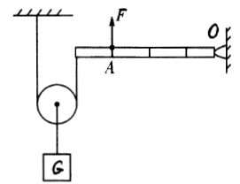
A. 2700N B. 360N C. 540N D. 720N
26.现有一个动滑轮和一个杠杆组成如图所示的装置，且OA=5OB，若物重为100N，动滑轮自重和摩擦忽略不计，则作用在A点的最小的力F_{A}= N，可使整个装置平衡，力F_{A}的方向是 .
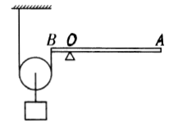
27.某同学研究定滑轮的使用特点，他每次都匀速提起钩码，研究过程如图所示，请仔细观察图中的操作和测量结果，然后归纳得出结论.
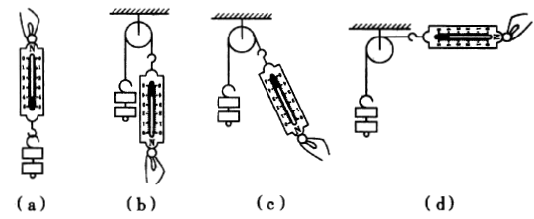
比较(a)、(b)两图可知: ;
比较(b)、(c)、(d)三图可知: .
28.如图所示，有一根绳子从一黑箱的左侧穿进去，又从箱子右侧孔中穿出.左侧的线上拴一个玩具卡车，右侧的线上拴一个玩具汽车，用手拉右侧的玩具，左侧的玩具也向前动了一动，当继续把汽车向前拉时，汽车才走出约10 cm，卡车已前进了20 cm.黑箱里有什么神秘的东西使卡车走得比汽车快？试画出该装置的示意图.
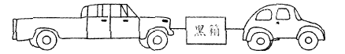

29.如图所示的滑轮组，每个滑轮重为20 N，绳重及摩擦不计.用它匀速提升重为100N的物体，所用的拉力F是 ( ).
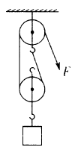
A. 50 N B. 60N C. 70 N D. 120N
30.在物理课上，玲玲老师给大家演示了神奇的“二力平衡”，如图所示，当一学生握住中间细细的圆柱体并保持静止时，玲玲老师用两弹簧测力计拉动圆柱体两侧的“同一根”细线，使“整根”细线向右做匀速运动，神奇的是:左手甲弹簧测力计的示数为1.8N，右手乙弹簧测力计的示数却只有1. 6 N.“同一根”细线右端受拉力小，为何细线还能向右匀速运动呢?原来中空的细圆柱体内部另有“机械”，你认为内部最有可能的滑轮绕线结构是下列图中 (不计绳重及摩擦)( ).
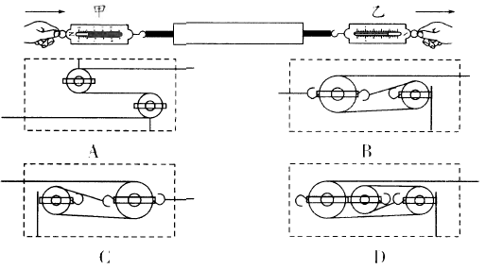
31.在水平桌面上放一个200 N的重物, 现用如图所示装置将物体匀速拉动，物体与桌面的摩擦力是48 N，不计绳、滑轮重力和滑轮与绳间摩擦，水平拉力F为 N.若绳子自由端移动速度为0.6m/s，则物体移动速度为 .
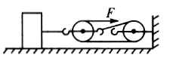
32.如图所示装置中，A物重力100N，B物重力10N，在B物作用下A物在水平面上做匀速直线运动(不计滑轮重及轮与轴之间的摩擦).问:
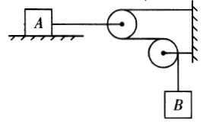
(1)A物受到的摩擦力是多大？
(2)如果在A物上加一个水平向左的拉力，
使B物以0.5m/s的速度匀速上升, 求拉
力的大小和4s内A物运动的距离.

33.如图所示，通过滑轮组向下用力提升重物，请用笔画线组装滑轮组.
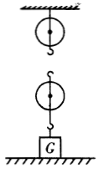
34.在探究“滑轮组的使用特点”的活动过程中，老师给同学们提出这样一个探索性问题:有
一人站在地面上，要把8 500N的物体吊到高处，现有一条只能承受2 500 N拉力的绳子.
(1)请你帮同学们想一想，应当怎样装配滑轮组才能达到既省力、方便、安全，又节约滑轮的目的?(要求写出计算过程，并且画出示意图)
(2)用你设计的滑轮组将8 500 N重物吊起来，需要用多大力拉绳子?(以上均不计动滑轮的重及滑轮与轴间的摩擦阻力)

35.电气化铁路的高压输电线，无论在严冬还是盛夏都要绷直，才能使高压线与列车的电极
接触良好，这就必须对高压线施加恒定的拉力.为此，工程师设计了如图1所示的恒拉力
系统，其简化原理图如图2所示，实际测量得到每个水泥块的体积为l.5×10^{－2}m³，共悬
挂20个水泥块.已知水泥块的密度为2.6×10³kg/m³，g取10N/kg.
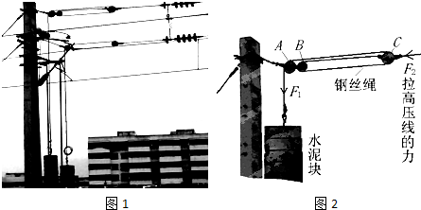
(1)请指出图中的动滑轮、定滑轮;
(2)每个水泥块的重力是多少?
(3)滑轮组对高压线的拉力是多大？

36.小明用弹簧测力计两次沿水平方向拉着同一物体在同一水平面上运动，两次运动的s-t图像如图所示, 其对应的弹簧测力计示数分别为F₁、 F₂，相等时间内所做的功分别为W₁、W₂，则它们的关系正确的是( ).
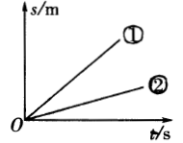
A. F₁＞F₂，W₁＞W₂ B. F₁= F₂，W₁＞W₂
C. F₁= F₂，W₁＜W₂ D. F₁＜F₂ , W₁＜W₂
37.物体A在不同的拉力作用下沿同一水平面匀速运动了一段相同的距离s，如图所示, 则拉力F₁、 F₂及拉力所做的功W₁、W₂的大小关系为(滑轮重、绳重及绳与滑轮间摩擦均不计)( ).
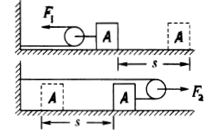
A. F₁=1/2F₂，W₁=W₂ B. F₁=1/2 F₂，W₁=1/4W₂
C. F₁= 1/4F₂，W₁=W₂ D. F₁=1/4F₂ , W₁=1/4W₂
38.人直接用F₁的力匀速提升重物, 所做的功是W₁, 若人使用某机械匀速提升该重物到同一高度，则人的拉力为F₂，所做的功是W₂，则( ).
A. F₁一定大于F₂
B. F₁一定小于F₂
C. W₂一定大于W₁
D.只有F₂大于F₁，W₂才大于W₁
39.如图所示是一个工人师傅用于粉刷楼房外墙壁的升降装置示意图，装置上端固定在楼顶.若动滑轮质量为2.5kg.工作台质量为7.5 kg，涂料和所有工具质量为20kg，工人师博的质量为60 kg，绳重及摩擦不计(g取10N/kg).当工作台停在距地面10 m高处时，工人师傅对绳子的拉力为 N；若工作台从距地面10m高处上升到距地面30 m高处，则工人师博最少需要做 J的功.
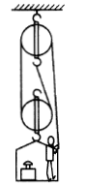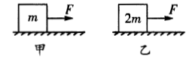
40.在甲、乙两图中，甲图地面粗糙、乙图地面光滑.质量分别为m、2m的两个物体在大小为F的恒力作用下，在力的方向上前进了相同的距离，则下列结论正确的是( )
A.甲图中F做的功小于乙图中F做的功
B.甲图中F做的功等于乙图中F做的功
C.甲图中F做的功大于乙图中F做的功
D.条件不足，无法确定甲、乙图中F做的功谁大
41.如图所示, 冰壶从出发点A被运动员推着运动6 m后，在B被推出，沿冰道运动30 m到O点停下来，被推出去的冰壶停下来，是由于 ;从A点到O点运动过程中，若运动员对冰壶的推力是10N，运动员对冰壶做的功是 J.
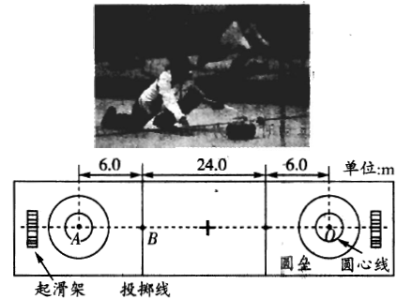
42.如图所示，物体A的质量m=12 kg, 在拉力F的作用下, 物体A以0.1m/s的速度在水平面上做匀速直线运动，弹簧测力计的示数为12N，忽略滑轮与绳子的摩擦力以及滑轮、弹簧测力计和绳子所受的重力，并且绳子足够长.求:
(1)物体A与水平面间摩擦力f的大小.
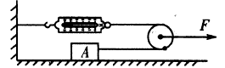
(2)拉力F的大小.
(3)物体A运动10s的过程中，拉力F所做的功.

43.某电动观光车的技术参数如下表:
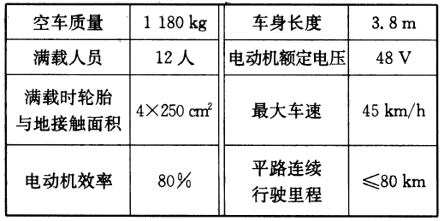
根据以上技术参数，解答下列问题:(g取10 N/kg)
(1)若每个人的质量为60 kg。则满载时车对地的压强是多少?
(2)求观光车在水平路面上以最大速度匀速行驶5×10³m所用的时间;
(3)若观光车在水平路面匀速行驶时受到的阻力为2×10³ N，求观光车匀速行驶5×10³ m
过程中，牵引力所做的功.

44.如图所示，物体G所受到的重力大小为40 N.
(1)在拉力F₁的作用下使物体沿竖直方向匀速提高0.5m，求拉力F₁在这一过程中对物体所做的功.
(2)若将该物体放在倾角为30°的光滑斜面上，用平行于斜面的拉力F₂使物体沿斜面匀速向上移动1 m, 此时拉力F₂的大小恰为20 N, 求拉力F₂在这一过程中对物体所做的功.
(3)比较上述两种情况，你能得出什么结论?
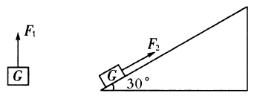

45.在某次举重比赛中，一名运动员在抓举比赛时，将质量为127.5kg的杠铃举起历时约0.5s，再停留3s后放下杠铃，那么，该运动员在举起杠铃过程中的平均功率约为( )
A.几百瓦 B. 几千瓦 C. 几十千瓦 D. 几百千瓦
46.小明同学和他所骑的轻便自行车总重约600N，上学路上他骑车在20s内匀速通过了一段长100 m的平直公路，若自行车所受路面的阻力约为人和车总重力的0. 05倍，则通过该段公路时，小明同学骑车的功率约为( )
A.150W B. 300W C. 1500W D. 3000W
47. “五一”假期，小林和爸爸一起去登红山，小林用了15min登到山顶，爸爸用了20min登上了山顶，爸爸的体重是小林的1. 5倍，则小林与爸爸的登山功率之比为( )
A. 9:8 B. 8:9 C. 1:2 D. 2:1
48.如图，小聪在同一水平路面上先后以l m/s和1. 5 m/s的速度两次推同一木箱沿直线各匀速运功了5m的路程，其中，第一次推箱子的力为F₁ ，所做功的功率为P₁，第二次的推力为F₂，功率为P₂，则F₁ F₂、P₁ P₂. (填“＞”“=”或“＜”)
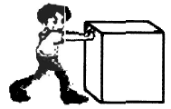
49.在打捞海底沉船时，常用水下机器人潜入水下打捞船上物品，已知ρ_{海水}=1.03×10³ kg/m³.
(1)某时刻机器人在水下用竖直向上的力举着体积为0. 02 m³、密度为2. 7×10³ kg/m³的物体静止不动，求该力的大小;
(2)若机器人在水下运动时，所受海水阻力与速度的关系如图所示，求机器人在水下以0.5m/s的水平速度匀速运动时, 机器人水平推进力的功率.
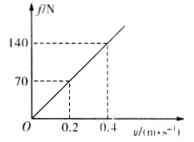

50.小华参加体育中考的跳绳考试时，她在1 min内连续跳了150次，获得跳绳项目的满分.已知小华的质量为45 kg,每只鞋底与地面的接触面积为150 cm²时，跳起时重心升高的平均高度为4 cm. g取10 N/kg.求:
(1)小华站在操场上等待时对地面的压强.
(2)小华跳一次所做的功.
(3)小华跳绳时的平均功率.

51. (2015贵州安顺)举重是我国的优势体育项目.一位身高170 cm的运动员和一位身高160 cm的运动员，在挺举项目中用相同时间, 把同样重的杠铃举起，如图所示，如果他们对杠铃所做的功分别为W₁和W₂，功率分别为P₁和P₂，则下列关系式中正确的是( ).
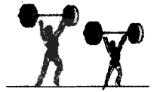
A. W₁=W₂， P₁=P₂ B. W₁＞W₂， P₁=P₂
C. W₁＞W₂， P₁＞P₂ D. W₁＜W₂， P₁＜P₂
52.(2015江苏无锡)现有30包大米，总质量为150 kg，小明想尽快将它们搬上10 m高处的库房，如图为小明可以提供的用于搬动物体的功率与被搬运物体质量之间的关系图像，由图可知他可以提供的最大功率为 W;为尽可能快地将大米搬上库房，他每次应搬 包，若每次下楼时间是上楼时间的一半，则他最快完成搬运任务并返回原地所用的时间是 s.(g取10 N/kg)
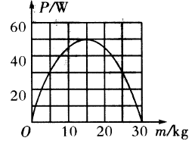
53.(2015山东东营)电梯是高层住宅必备的交通工具，如图甲所示是某种升降电梯工作原理图，它由轿厢、对重、电动机、钢丝绳、滑轮等部件连接组成.电动机和对重通过钢丝绳分别给轿厢施加拉力，连接轿厢的两根钢丝绳非常靠近，轿厢与对重的运动方向始终相反，对重的质量为400 kg，空轿厢的质量是500 kg，额定载重量是1000kg，某次电梯满载上升时的v- t图像如图乙所示.不计钢丝绳重力和一切摩擦.( g取10 N/kg)
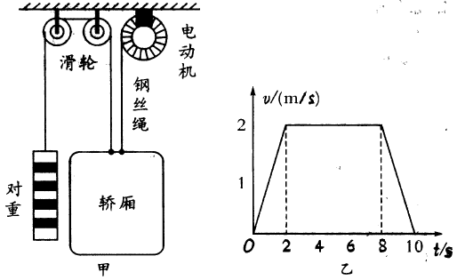
(1)电梯匀速上升的高度是多少?
(2)电梯匀速运动阶段，对重的重力做的功是多少？
(3)电梯匀速运动时，电动机钢丝绳对轿厢拉力的功率是多少?
(4)简述对重的作用.(至少两条)

54.如图所示，健身运动的过程中，物体A的质量为4 kg，滑轮摩擦不计.当向下摆动脚腕使细绳拉着物体A缓慢(匀速)提升时，脚腕对细绳拉力的方向在改变，大小 (填“改变”或“不变”).若2.4s内脚腕将A物体匀速提起0.3m,则对物体A所做的功为 J,功率为 W.
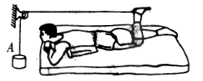
55.现在有一种“手机自生能”技术.手机上装上特制电池，摇晃手机即可产生电能，每摇一分钟可通话两分钟.如果将手机上下摇动一次，相当于将200 g的重物举高10 cm，每秒约摇一次，由此可知，每摇一次可以获得的电能为 J，该手机使用时的功率约为 w.
56.在学校体育课上，体育老师测试引体向上项目.如图是引体向上的示意图，小丽同学在半分钟内做了12个规范的引体向上，则她在整个过程中引体向上的功率最接近于( )
A. 100W B. 200W C. 300W D. 400W
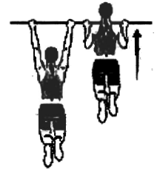
57.跳绳是一种简便易行的锻炼方式.如图所示描绘了小明同学某次跳绳时重心移动的高度h随时间t变化的图像，按图像中的规律跳绳，小明1 min能完成的跳绳个数为 个，若他质量为50kg，则在此过程中，他跳一次做功 J，他克服重力做功的功率为 W. ( g取10 N/kg)
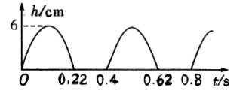
58.要粗测某同学做“引体向上”的功率.
(1)已经测出他的质量m，还要测出哪些物理量，如何测量?(同时用字母表示这些要侧量的物理量)
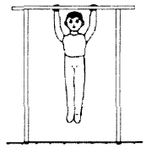
(2)用测出的物理量写出计算功率的表达式: .
59.学校新购了一箱物理器材，小云同学将它从一楼搬到三楼，小彬同学想测定小云搬运器
材过程中对箱子做功的功率
【实验器材】 、 、 ；
【实验步骤】小彬同学设计的测量步骤如下，其中多余的是( )
A.测出箱子的质量m
B.测出楼梯的总长度L
C.测出一楼到三楼的竖直高度h
D.测量小云上楼所用的时间t
E.算出小云搬运箱子的功率P
【实验设计】请你在线框内帮小彬设计一个记录实验数据的表格.

60.如图所示，不计摩擦，把重G=16N的物体匀速提起所用的拉力F=10 N，则关于该动滑
轮的说法中错误的是( )
A.动滑轮重4N
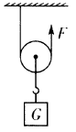
B.使用该动滑轮要费距离
C.该动滑轮的机械效率为80%
D.提升物体的速度越快，机械效率越高
61. 工人师傅使用一个动滑轮将400 N的重物匀速提升到3m高处，假如所用的拉力方向竖直向上，大小为250N，则( ).
A.拉力所做的功为750J
B.机械的效率为80%
C.若用该动滑轮提开更重的货物, 机械效率将保持不变
D.若采用轻质滑轮完成原任务，机械效率将保持不变
62.某学生利用一个动滑轮提升重为900N的物体，所用的拉力是500N，物体在10s内被匀速提升了10 cm, 在此过程中，拉力的功率为 ，该动滑轮使用时的机械效率为 .
63.如图所示，搬运工人用滑轮组在20s内将重为540N的重物匀速提升3m，所用拉力为200 N，则他所做的有用功是 J，额外功是 J，拉力的功率是 W，滑轮组的机械效率是 .
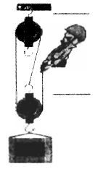

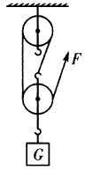
64.如图所示，小华同学在“测滑轮组机械效率”的实验中，应竖
直向上 拉动绳子的自由端.若钩码G重为3N，小华所用
拉力F为1.2N，则滑轮组的机械效率为 ;若换成重为5N
的钩码G'再进行实验，此滑轮组的机械效率将 (填“变大”“变小”或“不变”).
65.如图所示，小机车通过滑轮组提升重物、机车的最大物出功率为10 kW，重物重3500N，动滑轮重500N，机车所受摩擦阻力不计，绳重及滑轮转动时摩擦忽略不计.
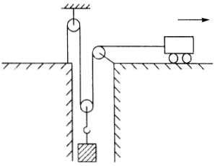
(1)滑轮组的机械效率是多少?
(2)若要求重物以1 m/s，匀速提升，则机车能提升重物的
最大重量为多少?

66.如图所示，小明同学正利用滑轮组和金属水桶从深井中提水，若水桶的材料密度为8 g/cm³，水桶质量为4kg,水桶容积为20 L.当盛满水的桶从水中慢慢提升(桶始终未出水面)时，小明对绳的拉力为F= 25 N.不计绳子重量和摩擦，水的密度是1. 0×10³ kg/m³ , g取10 N/kg.
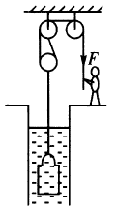
问:
(1)动滑轮有多重?
(2)水桶露出水面前，滑轮组的机械效率有多大?
(3)水桶被提离并中水面后，以0.2m/s的速度匀速竖直
上升，小明对绳子自由端拉力的功率是多大?

67.一个工人用如图所示的滑轮组匀速提升2000 N的货物，所用拉力为600 N，绳子自由端被拉下4m，问:
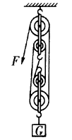
(1)此滑轮组的机械效率是多大?
(2)你认为此滑轮组的机械效率与哪些因素有关?

68.在“探究影响滑轮组机械效率的因素”实验中，某同学用如图所示的同一滑轮组分别做了三次实验，实验数据记录如表:
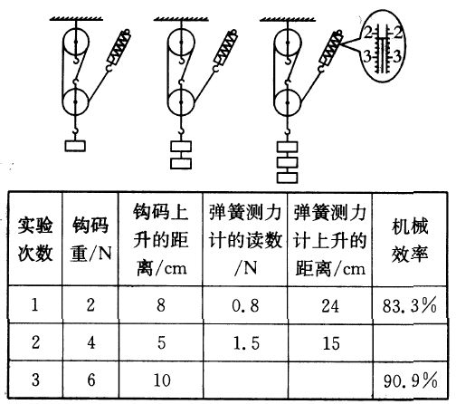
(1)在表中的空格处填上适当的数据.(机械效率用百分数表示，保留一位小数)
(2)在实验操作中应竖直向上 拉动弹簧测力计.
(3)从实验数据分析得出:使用同一滑轮组， 可以提高滑轮组的机械效率.
(4)滑轮组的机械效率可能还与其他因素有关，请你作出恰当的猜想:滑轮组的机械效率与
有关 (写出一种影响因素即可).
69.如图所示，工人用滑轮或滑轮组提升重物，每只滑轮质量均相同，若把同一货物匀速提升相同的高度(不计绳子与滑轮间的摩擦)，下列说法中正确的是( ).
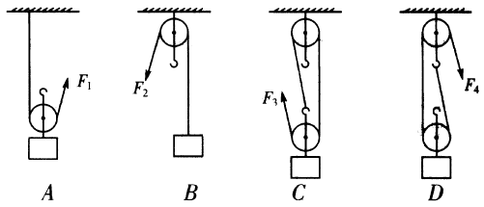
A.使用C滑轮组与使用D滑轮组一样省力
B.使用D滑轮组最省力
C.其中机械效率最高的是使用C滑轮组
D.其中机械效率最高的是使用B滑轮
70.山间公路往往环绕山坡，盘山而上，这样可以使汽车上山时( ).
A.提高功率 B.提高机械效率
C.减小所需的牵引力 D.减小所需的功
71.一斜面的高为h，长为s，该斜面的机械效率为ŋ.现把重为G的物体沿斜面匀速向上移动，则物体受到的滑动摩擦力的大小为( ).
A. B. C. D.
72.如图所示滑轮组匀速拉重为5×10³ N的物体A，重物A与水平地面之间的摩擦力f=8×10²N，人拉绳的力F=2. 5×10² N，则此滑轮组的机械效率为 .
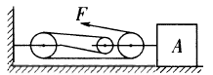
73.某实验小组进行测量滑轮组机械效率的实验，先用弹簧测力计测量钩码所受的重力G(如图甲)，再按图乙所示的连接方式组装好滑轮组，并分别记下钩码和弹簧测力计的起始位置.
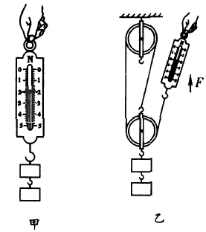
(1)图甲中弹簧测力计的示数为 N.
(2)图乙中，为了测量绳子自由端的拉力F，A同学认为
应该在弹簧测力计静止时读数，B同学认为应该在缓
慢匀速提升时读数，正确的是 (填“A”或
“B”)同学的方法.
(3)按照正确的测量方法，测出的拉力F与钩码所受重力
G的大小关系为F (填“>”“<”或“=”)1/3 G.
(4)实验中要分别记下钩码和弹簧测力计的起始位置，是为了 .
74.如图所示，杠杆在竖直向下拉力F的作用下将一物体缓慢匀速提升，下表是提升物体时采集到的信息:
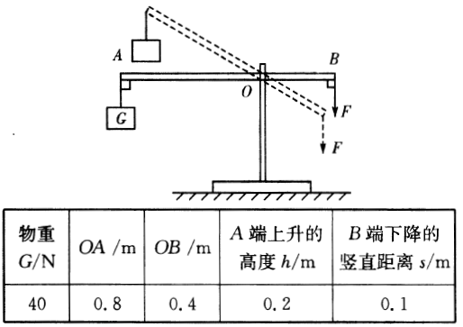
(1)若不计杠杆自重和摩擦，求拉力F的大小;
(2)若实际拉力F为90 N，求拉力做的总功及杠杆的机械效率.

75.已知斜面倾角为30°，斜面高为2 m, 小兵同学用绳子沿斜面将重为400 N的木箱由斜面底端匀速拉到顶端.拉力大小为300 N，绳重不计.求:
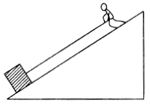
(1)小兵对木箱做的有用功.
(2)斜面的机械效率.
(3)斜面对物体施加的摩擦力.

76.如图所示，用滑轮组拉着一木块P沿水平面以0.5m/s的速度匀速向右运动，此时弹簧测力计的示数为4 N.若每只滑轮重1N，绳与滑轮间的摩擦不计.问:
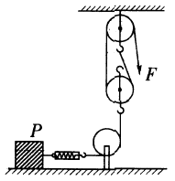
(1)滑轮组的机械效率是多大?
(2)在2s内拉力F做的功是多少焦耳?
(3)拉力的功率是多大?

77.小明在探究“斜面的机械效率”的实验中，用长度s=0. 50 m的木板搭成一个斜面，用弹簧测力计将重力G=5.0N的物块从斜面底端匀速拉至斜面顶端.
(1)小明在实验中，调整斜面的高度为h=0.22m，将物块从斜面底端匀速拉至顶端的过程中，弹簧测力计的示数F=4.0N，则有用功为多少?
(2)小明利用上述器材进一步研究发现，木板搭成倾角不同的斜面时，将物块从斜面底端匀速拉至斜面顶端的过程中，额外功W_{额外}与斜面的水平长度L(木板在水平面上的正投影长度)有如下类系:
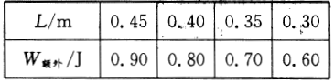
①通过数据分析，小明得出初步结论: W_{额外}与L成 比.
②当斜面的水平长度L=0.40m时，斜面的机械效率为多少？
③当木板平放在水平桌面上，水平匀速拉动木板上的物块时，弹簧测力计的示数为多少？

78.在一些地区的电力线路敷设过程中，会使用简易绞盘将沉重的混凝上电线杆立起来.其主要结构如图甲所示.作业前，先将纹盘底座牢固地固定在地面上，立杆作业时，根据实际需要，安排1~4人分别推动不同的横杆末端，使横杆绕轴做顺时针转动，这样系在电线杆上的钢丝绳就被不断地缠绕在轴上，电线杆被逐渐拉起并最终竖直站立.已知，某个绞盘的轴直径D=10 cm，各横杆末端到轴心的距离L=1 m.在一次立杆作业中，所立的电线杆所受重力G= 6 200 N，长L₀ =10 m，其重心距底端4m.若在电线杆升至某时刻时的情形如图乙所示，设此时绞盘的机械效率ŋ= 80%，定滑轮的阻力可忽略不计.
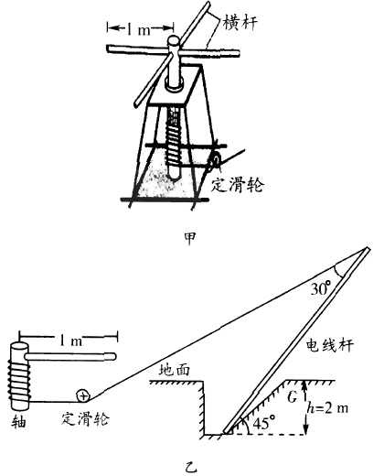
(1)若此刻仅有一名施工人员推横杆，则该施工人员对绞盘横杆所施加的最小推力F为多少?
(2)在整个立杆过程中，施工人员对绞盘横杆的最小推力F的变化情况如何?
(3)在立杆作业时，施工人员一般要求绞盘离所拉的电线杆适当地远一些，请定性分析这
样做的原因
79.如图是一种案秤的照片.根据这张照片估计，如果将该案，秤配备的标有“1 kg”字样的槽码放在秤盘上，那么测得其质量应约为( ).
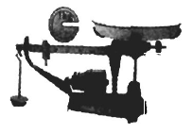
A. 1kg B. 0. 2kg C. 0. 1kg D. 0. 5 kg
80.如图所示的装置中，均匀木棒AB的A端固定在铰链上，悬线一端绕过某定滑轮，另一端套在木棒上使木棒保持水平，现使线套逐渐向右移动，但始终保持木棒水平，则悬线上的拉力(棒和悬线均足够长)( ).
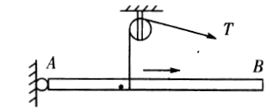
A.逐渐变小
B.逐渐变大
C.先逐渐变大，后逐渐变小
D.先逐渐变小，后逐渐变大
81.N个动滑轮和一个定滑轮组成滑轮组，每个动滑轮的质量与所悬挂的物体质量相等.不计一切摩擦和绳的重力，滑轮组平衡时拉力大小为F，如图所示.若在图示中再增加一个同样质量的动滑轮，其他条件不变，则滑轮组再次平衡时拉力大小为( ).
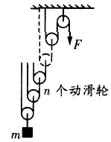
A. B. F C. D.
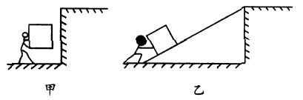
82.如图甲所示，王大叔正吃力地把一重物送往高台，放学回家的小鹏看见后急忙前去帮忙.他找来一块木板，搭成图乙所示的斜面，结果非常轻松地把重物推到了高台上.关于这两种方法，下列说法中正确的是( )
A.王大叔克服重力做功较多
B.两人做同样多的有用功
C.小鹏做功的功率要大些
D.甲、乙两种情况下的机械效率一样
83.如左下图所示，轻杆AB能够以A为转轴在竖直平面内自由转动，杆的B端系一重为G的物体，用一根细绳通过定滑轮C系住杆的B端，另一端施加外力F，使轻杆由图示位置(θ接近30°)缓慢增大至150°的过程中，轻杆B端所受的作用力大小( ).
A.保持不变 B.逐渐减小
C.逐渐增大 D.先减小后增大
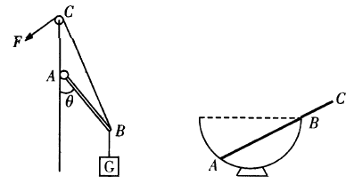
84.如右上图所示，直径为36 cm的半球形碗固定在水平面上，碗的端口水平一根密度分布均匀、长度为47 cm的光滑杆ABC搁置在半球碗上，碗的厚度不计，杆平衡的碗内部分AB段与碗外部分BC段的长度之比为( ).
A. 38:9 B. 35:12 C. 32:15 D. 27:20
85.小刚和家人在逛公园时，发现园艺工人正在用一个奇怪的工具修剪树枝(如图甲所示).在交谈中师傅告诉他这个工具叫做“高剪”，使用时用“高剪”头部钩住高处要剪断的树权，拉动绳子，就可以轻松地剪断树枝了.图乙为高剪的头部照片，你能说出它使用了哪些物理知识吗?
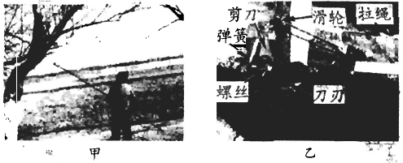

86.斜面是一种常见的简单机械，在生产和生活中利用斜面提升物体可以省力.图示为倾角θ= 30°的固定斜面，用平行于斜面的拉力F=4 N，将一物体从斜面低端匀速拉上斜面，做了16J的功.
(1)求斜面的高度.
(2)若物体与斜面之间的摩擦力为f(克服摩擦力所做的功为额外功)，试推导:.
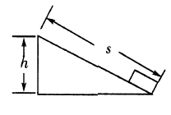
87.如图所示为一架学生用托盘天平，其游码标尺的最大刻度值为5g.若测得天平横梁两刀口间距L₁为24 cm，游码刻度线总长度L₂是18 cm，试用以上数据推算游码的质量.
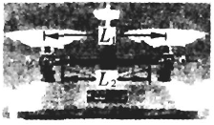

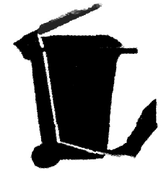
88.如图是小兴踩脚踏式翻盖垃圾桶的照片，小兴穿的鞋是41码( 26 cm).若桶盖质量为500 g，且质量分布均匀，请估算:
(1)若要把桶盖顶起，脚掌对踏板的压力至少应该是多大?
(2)将桶盖翻到照片所示状态，至少要做多少功?

参考答案
1. C
2. B
3. C
4.距离中心线越远 左 右
5. 30 N 不变
6. 240 将O点(肩膀)向右移
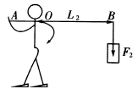
7.错误 向右倾斜
8. (1)左 (2)3 0. 75 变大
9.设天平左侧力臂为L₁，右侧为L₂ , mgL₁ =m₁ gL₂，m₂gL₁ =mgL₂，两式相比得m² = m₁ m₂，即.
10.如图所示
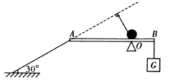
11.B
12.A
13.A
14. (1)杠杆原理 密度知识 (2)均匀 (3)A (4)下
15.没有进行多次实验, 结论不具有普遍性.
16.如图所示
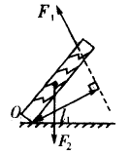
17. 1. 2×10⁴
18. F₁L₁=F₂L₂ 10
19. 0 10
20. OA为10m时，所用拉力最小为300N.
21. (1)水平位置 右
(2)探究杠杆平衡所遵循的普遍规律 F₁L₁=F₂L₂
(3)2 变大
22.C
23.C
24.B
25.B
26. 10 坚直向下
27.定滑轮平衡时，拉力的大小等于物体的重力 定滑轮可以改变力的方向
28.如图所示
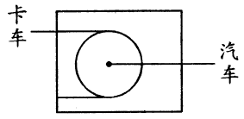
29. B
30. D
31. 16 0. 2 m/s
32. (1)f=F_{A}=2G_{B}=2×10 N=20 N，方向向左.
(2)物体A向左运动，受到摩擦力水平向右，还受到一个水平向左的拉力
F_{右}=2G_{B}=2×10 N=20 N.
根据受力平衡F_{左}=f+F_{右}=20 N+20 N=40 N.
A运动的速度是B物速度的一半，为0. 25 m/s.A物运动的距离：st=v_{A}t=0.25m/s×4s=1m.
33.如图所示
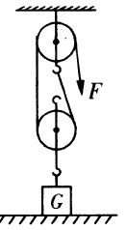
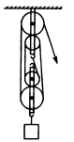
34.(1)n=G/F=3.4，取4股，站在地面上将物体送到高处，
拉力方向必须向下，带两个动滑轮和两个定滑轮.
绕绳方法如图所示.
(2) F=G/n=2125N.

35. (1)由图可知, A、B的转轴固定，A、B为定滑轮,C可以左右移动为动滑轮.
(2) G = mg = ρgV =3.9×10² N.
(3)悬挂20个水泥块，F_{l} = 20G= 7. 8×10³N; F₂ =3 F_{l}= 2.34×10⁴N.
36.B
37.C
38. C
39. 300 1.8×10⁴
40. B
41.冰面对冰壶有摩握阻力 60
42. (1)因为物体A做匀速直线运动，故物体A与水平面间摩擦力:f=T.
而弹簧测力计的示数为12 N，所以f=T=12 N.
(2)因为物体做匀速直线运动，在水平方向上受到平衡力作用，故作用在动滑轮上的拉力:
F=2T=2×12 N=24N.
(3)物体A运动10s，通过的距离:s=vt=0.1m/s×10s=1m.
拉力F移动的距离: s′=s/2=0.5m.
拉力F所做的功: W=Fs ′=24 N×0.5 m=12 J.
43. (1)满载时车对地的压力:
F =G=mg= (m_{l} +m₂) g=1.9×10⁴ N.
车对地的压强:P=F/S=1.9×10⁵ Pa.
(2)最大车速:v=45 km/h=12. 5 m/s.
所用时间:t=s/v=400s.
(3)牵引力所做的功:
W=F_{牵}·s= F_{阻}·s =1×10⁷ J.
44. (1)拉力F₁做的功: W_{l}=F_{l}h=40 N×0. 5 m=20 J.
(2)拉力F₂做的功: W₂=F₂S=20 N×1 m=20 J.
(3)比较上述两种情况，可得出结论:使用斜面可以省力，使用斜面不能省功.
45.B
46.A
47.B
48. = ＜
49.(1)物体在水下受平衡力的作用，则G=F_{浮}+F_{举}.
则F_{举}=G-F_{浮}=ρ_{物}gV_{物}-ρ_{海水}g V_{物}=334N.
(2)由图像可知，海水阻力与机器人的运动速度成正比，当机器人运动速度为0.5m/s
时，f=175 N.机器人匀速前进时，机器人水平推进力F=f,P=Fv=175N×O.5 m/s=
87.5W.
50.(1)小华站立时对地面的压力: F=G=mg=45kg×10N/kg=450 N;
小华站立时对地面的压强: P=F/S=1.5×10⁴ Pa.
(2)小华跳一次所做的功: W₁=Fs=Gh=450N×0.04 m=18 J.
(3)小华跳l50次所做的功：W=nW₁=150×18J=2700J;
小华跳绳时的平均功率: P=W/t=45W.
51.C
52. 50 3 450
53.(1)由图像可知v=2 m/s,
匀速运动的时间t=6s，由v=s/t得电梯匀速上升的高度:h=vt=2 m/s×6s=12 m.
(2)可求得对重的重力
G_{对重}=m_{对重}g= 400kg×10 N/kg=4×10⁴ N.
对重下降高度h=12 m,
对重的重力做的功W_{对重}=G_{对重}h=4×10³ N×12 m=4.8×10⁴J.
(3)由平衡条件知，G_{对重}+F=G_{轿厢}+G_{额定载重}
故电动机钢丝绳对轿厢的拉力: F=G_{轿厢}+G_{额定载重}- G_{对重}=1.1×10⁴N;
电动机钢丝绳对轿厢拉力的功率：P=Wt=Fst=Fv=2.2×10⁴W.
(4)对重的作用:以其自身重力去平衡轿厢侧所悬挂的重力，减小电动机轮与钢丝绳之间的摩擦力，减小电动机的功率，延长钢丝绳寿命等.
54.不变 12 5
55. 0.2 0.1
56. A
57. 150 30 75
58.(1)上升高度h，用刻度尺测量;上升l0次所用时间t，用秒表测量.
(2)P=10 mgh/t
59.磅秤 刻度尺 秒表 B
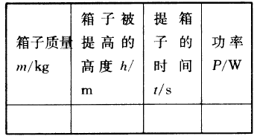
60. D
61. B
62. 40 W 90%
63. 1620 180 90 90%
64.匀速 83.3% 变大
65.(1)提升高度为h，则机车对滑轮组所做总功W_{总}=(G_{物}+G_{轮})×h,
有用功W_{有用}=G_{物}×h，
滑轮组的效率=W_{有用}/W_{总}×100%= G_{物}/(G_{物}+G_{轮}) ×100%=87.5%.
(2)重物以1m/s的速度匀速上升,机车的速度v=2 m/s,机车的功率最大时，提升的重物的重量最大.此时绳的拉力为F=P/v=5000N,因为2F= G_{物}′+G_{轮},所以提升的重物的最
大重量G_{物}′=9500 N.
66.水桶的重力是G=mg=4kg×10N/kg=40N.
水桶的体积是V_{桶}=m/ρ=5×10⁻⁴m³.
水桶受到的浮力是F_{浮}=ρ_{水}gV_{排}=ρ_{水}gV_{桶}=5N.
绳子受到水桶的拉力F_{拉}=G-F_{浮}=40N一5N=35N.
因为不计绳子重量和摩擦，有两股绳子承重，故有:F=(F_{拉}+G_{动})/2，即25N =(35N+G_{动})/2,
解得G_{动}=15N.
(2)水桶露出水面前，滑轮组的机械效率:
ŋ= F_{拉}/2F×100%=70%.
(3)水桶装满时水的质量是m=ρV=20kg,
水和水桶的总质量是20kg+4kg=24kg,
水和水桶的总重是G_{总}=m_{总}g=240N.
人的拉力是F′=(G_{总}+G_{动})/2=127.5N.
拉力移动的速度是v=2v_{物}=0.4m/s.
拉力的功率是P= F′v=127.5N×O.4 m/s=51W.
67.(1)从题图可知有四根绳与动滑轮相连，由机械效率的定义可知
ŋ= W_{有用}/W_{总}×100%=Gh/4Fh×100%=83.3%.
(2)根据机械效率的定义可知
ŋ= W_{有用}/W_{总}×100%= W_{有用}/( W_{有用}+W_{额})×100%.
使用滑轮组工作时，动滑轮自重和摩擦的存在是必须做额外功的原因，减小这两个因素可以提高机械效率.若这两个因素不能改变，可以使一次提升的货物的质量变大，增大做有用功的数值，使有用功与总功的比值变大，也可以提高机械效率.
68.(1)88.9% 2.2 30
(2)匀速
(3)增加物重
(4)动滑轮重、绳与滑轮的摩擦等(其他答案合理皆可)
69.D
70.C
71.D
72.80%
73.(1)2.0 (2)B (3)＞
(4)测量钩码和弹簧测力计移动的距离，从而计算有用功和总功
74.(1)由杠杆平衡条件可知:
G·OA=F·OB，F=(OA/OB)G=(0.8m/0.4m)×40N=80N.
(2)W_{总}=Fs=90N×O.1 m=9J.
W_{有用}=Gh=40N×0.2 m= 8J.
ŋ= W_{有用}/W_{总}×100%= 8J/9J×100%=88.9%.
75.(1)有用功: W_{有用}=Gh=400N×2m=800J;
(2)斜面倾角为30°,斜面高为2m，所以斜面长为s=2h=2×2m=4m,
总功为W_{总}=Fs=300N×4m=1200J,
斜面的机械效率：ŋ= W_{有用}/W_{总}×100%= 800J/1200J×100%=66.7%.
(3)克服摩擦力做的额外功为
W_{额}= W_{总}- W_{有用}=1200J-800J=400J,
斜面对物体施加的摩擦力f= W_{额}/s=400J/4m=100N.
76.(1)因为木块匀速运动，弹簧测力计示数为4N，那么木块与地面的摩擦力也为4 N,和动滑轮下端相连绳的拉力也为4N，动滑轮自重1N，那么拉力F为F=(4N+1N)/2=2.5N.
和动滑轮相连绳索为2根，由机械效率定义可得
ŋ= fs/2Fs×100%= 4N/(2.5N×2) ×100%=80%.
(2)2 s内木块前进的距离为s，拉力通过的距离为2s，则拉力做功W为
W=F·2s=F·2vt=2.5N×2×0.5m/s×2s=5J.
(3)由功率定义可得P为
P=W/t=5J/2s=2.5W.
77.(1)有用功W_{有用}=Gh=5N×O.22m=1.1J.
(2)①正比.
②当斜面的水平长度L=0.40m时，斜面高度h′=0.3m，此时有用功
W_{有用}′=Gh′=5 N×O.3m=1.5J，总功W_{总}′= W_{有用}′+ W_{额外}=1.5J+0.8J=2.3J，
效率ŋ′= W_{有用}′/W_{总}′×100%= 1.5J/2.3J×100%=65.2%.
③当木板平放在水平桌面上，斜面的水平长度L=s=O.50 m，设此时的额外功为W，
则0.45m/0.90J=0.50m/W, W=1J,由W=fs得，f=W/s=1J/0.5m=2N,物体做匀速运动，由平衡条件得:弹簧测力计的拉力F=f=2 N.

78. (1)如图所示，设钢丝绳拉电线杆的力为，把电线杆看作杠杆，其支点为其底端端点O.
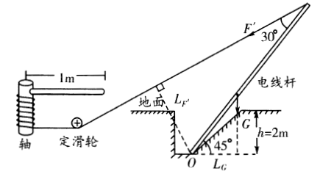
由杠杆平衡条件，有:,
,
绞盘本质上是一个轮轴，若要施工人员对绞盘横杆的推力F最小，则该力应沿水平方向，作用于横杆末端且与横杆垂直.在这种情况下，设所需的最小推力为F.
设绞盘的轴恰好转动一周，则推力推动横杆末端移动的距离为s_{l}=2πL,
工人推力总共做的功为:W_{总}=F·2πL,
绞盘拉动钢丝绳移动的距离为s₂ =πD,
绞盘对钢丝绳所做的有用功为W_{有用}=·πD，
绞盘的机械效率为，
所以.
(2)在整个立杆过程中，电线杆重力G大小不变.随着电线杆被逐渐拉起，重力G的力臂在逐渐减小，而钢丝绳拉电线杆的力的力臂却在逐渐增大;根据杠杆的平衡条件:
，可知，钢丝绳拉电线杆的力在逐渐减小.又因为横杆末端到轴心的距离L、轴的直径D以及绞盘的效率ŋ不变，所以施工人员对绞盘横杆的最小推力F也在逐渐减小.
(3)绞盘离所拉的电线杆适当地远一些，其他情况相同时，可以适当地增大钢丝绳对电线杆的拉力的力臂,在重力G与重力G的力臂相同的前提下，使减小，从而可以使施工人员对绞盘横托的推力F减小一些.
79.B
80.D
81.B
82.B
83.A
84.C
85.(1)剪刀的刀刃处减小受力面积增大了压强;
(2)使用了滑轮组，省力;
(3)剪刀本身是一个省力杠杆;
(4)利用了弹簧的弹性形变产生的弹力恢复剪刀的张开状态;
(5)绳子的表面粗糙，增加了手与椅子间的摩擦.
86.(1)因为W=Fs,所以斜面长度s=W/F=16J/4N=4m，因为θ=30°，所以h=1/2s=2m.
(2)该斜面做的总功W=Fs，克服摩擦力做的额外功W_{额外}= fs;
因此有用功W_{有用}=W_{总}-W_{额外}=Fs-fs;所以该斜面的机械效率:
ŋ=W_{有用}/ W_{总}=(Fs-fs)/ Fs=(F-f)/ F.
87.设游码的质量为m;则根据天平的原理,当天平左盘放置m₁=5g，可以在右盘放置m₁=5g的
砖码与之平衡，此时天平横梁(除游码外)的重力与其相对于支点(中央刀口的〕力臂的乘积设为M.则: m₁gL₁/2+ m₂gL ₂/2=M+ m₁gL₁/2,也可将5g砝码取下，将游码移至游码标尺的右端，天平仍然平衡，即: m₁gL₁/2= M+m₂gL ₂/L，由以上两式，代入数据，可以求得:
m₂=(L₁/2L ₂)m₁=3.33g.
88.(1)若要把桶盖项起，脚对踏板的压力至少应该为桶盖水平放置时被顶起所需力的大小，因桶盖的质量分布均匀，重力作用在桶盖的重心位置;
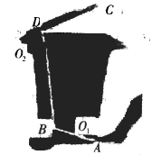
小兴的鞋的尺码是41码，即长度为26 cm;用刻度尺测量出各段距离，根据鞋的长度
与各距离的相同比例关系，可得出如下的估测值:AO₁=13cm;O₁B=26cm;CO₂=86cm; DO₂=22cm.
设脚对A点的作用力为F，顶杆对B点的作用力为F₁，顶杆对桶盖上的D点的作用力为
F₂，根据杠杆平衡条件有:F×AO₁= F₁×O₁B ①
G×1/2 CO₂=F₂×DO₂ ②
F₁= F₂
可得:F=19.6 N
(2)将桶盖从水平翻为照片中所示状态的过程中，重心将升高约为24 cm,根据重力做功的公式:W=mgh=0.5kg×10N/kg×0.24m=1.2J.

